冯应柱 应聘职位：数据分析师
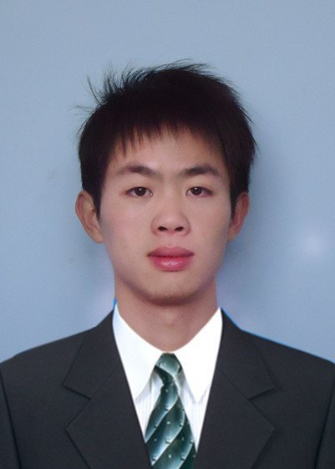
政治面貌：中共党员
出生年月：1991年7月
手 机：189 9668 8781
电子邮箱：fyingzhu@126.com
项目经验
重庆市科研项目 | 基于云模型与数据场的聚类研究
重庆市科研项目 | 课题《基于云模型和数据场的数据场研究》获“2015年重庆市研究生科研创新项目”立项。发表论文
本科毕业设计 | 基于哈希表优化的网段扫描算法及其应用
本科毕业设计 | 用哈希查找方法来获取IP地址，使得使用者快速知道此局域网中还有哪些IP地址未分配可供使用。通过此课题，学习了如何系统的进行一个项目的研究。
2013.4 | 基于web的程序设计与实践
2013.4 | 利用dreamware设计一个网上桌游商店。实现了商品信息，购物车、顾客注册，联系我们等功能。在项目中负责编程，通过此课题，实现了对实际编程的训练。
教育经历
2014.9-2017.6 | 重庆交通大学 软件工程 硕士
主修课程 | 数值分析、最优化方法、算法设计与分析、高级数据库等
2010.0-2014.6 | 南京邮电大学 信息与计算科学 本科
主修课程 | 概率论与数理统计、运筹学、SQL、C语言、数据结构等
班级/社团活动
 | 2014.7-2015.6 | 重庆交通大学研究生会 体育部副部长
 | 组织各种比赛如：运动会、篮球赛、羽毛球赛、拔河比赛等，吸引1000余名学生多次参加，负责活动策划，场地安排，与13个班级沟通，赛后总结等事项。
 | 2010.9-2014.6 | 南京邮电大学 学习委员
 | 负责班级31名学生
获奖情况
学术类 | 校优秀学生干部 （1次，）  校优秀学生奖学金 二等奖（2次，专业第2）  硕士生科研创新大赛 三等奖（6人/学年）
实践类 | 重庆市自立自强先进个人 (1次，1人/学年)  社会工作优秀奖 (1次，3人/学年)  校羽毛球团体赛第一名 (3次)
综合技能
Matlab、R、spss | 会利用其进行基本的数据分析处理
Python | 爬虫、实现机器学习算法
自我评价
本科数学类专业使得数学功底扎实，自学了多门与“数据挖掘、数据分析、机器学习”相关的课程及工具。研究生会部长及班级干部的经历培养了自己的组织能力和与人沟通的能力，适应加班、出差等情况，肯学习成长。

